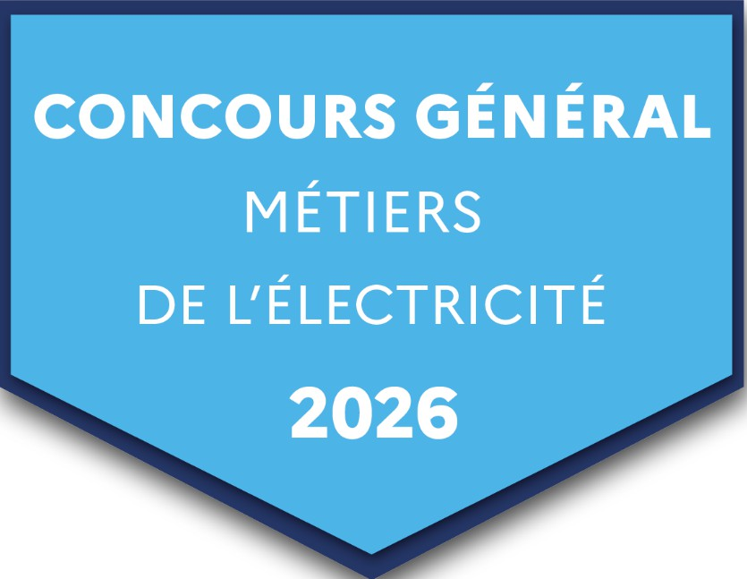
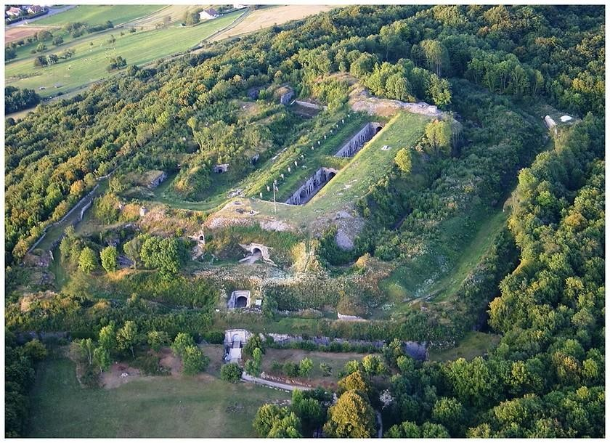

DOSSIER REALISATION

FICHE CONSOMMABLE.

Désignation |  | Quantité
Chemin de câble CABLIFIL |  | 3m
Consoles murales |  | 5
Dispositif de mise à la terre |  | 10
Gaine IRL Ø20 |  | 3 m
Clipso-tube pour Ø20 |  | 6
Câble U1000 R2V 4x1.5 (Ecl Secours BAES) | Etiquette Blanche | 10 m
Câble U1000 R2V 5G1.5 (Ecl couloir DALI) | Etiquette Bleue | 15 m
Câble U1000 R2V 2x1.5 (BP) | Etiquette Orange | 4.5 m
Câble U1000 R2V 3G1.5 (Ecl groupe Electro) | Etiquette Verte | 5 m
Câble H07 RN-F 7G1 (AU) | Etiquette Jaune | 4 m
Câble H07 RN-F 5G1 (Détecteur fumée) | Etiquette Marron | 4 m
Câble H07 RN-F 5G1 (Sonde CO2) | Etiquette Marron | 4 m
Câble H07 RN-F 4G1 (Moteur) |  | 5m
Conducteur 1x16 nu |  | 5 m
Conducteur H07 VK 0.75 Rouge (E/S AS-B36) |  | 100 m
Conducteur H07 VK 0.75 Noir (E/S AS-B36) |  | 100 m
Conducteur H07 VK 1.5 Noir (Alim bloc alim ; ATV320) |  | 100 m
Conducteur H07 VK 1.5 Bleu (Alim bloc alim ; ATV320) |  | 100 m
Conducteur H07 VU 1.5 V/j |  | 100 m
Conducteur H07 VU 1.5 Bleu (Distribution coffret) |  | 100 m
Conducteur H07 VU 1.5 Bleu (Distribution coffret) |  | 100 m
Conducteur H07 VU 1.5 Marron (Bus +) |  | 100 m
Conducteur H07 VU 1.5 Blanc (Bus -) |  | 100 m
Conducteur H07 VU 1.5 Rouge (Bus DALI) |  | 100 m
Conducteur H07 VU 1.5Violet (Ecl groupe) |  | 5 m
Conducteur H07 VU 1.5 V/J |  | 100 m


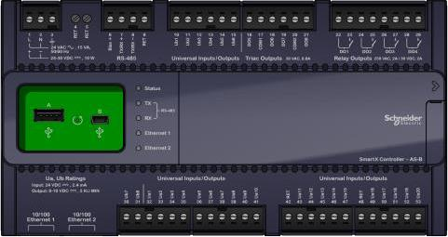
Listes de câblage AS-B 36
Site : | CGM2026
Bâtiments : | Nom du Bâtiments
Niveau : | Numéro Niveau
Local technique : | Repère du Local
Armoire : | Repère de l'armoire
Numéro : | -

Repère de l’AS : | Libellé de l'AS
Adresse IP de l'AS :
Masque de sous-réseaux :
Passerelle par défaut :
Adresse DNS 1 :
Adresse DNS 2 :
Version Logicielle de l’AS : | 1.8.1.87

BORNIER HAUT
Bornier |  | TYPE | Libellés points | Equipement | Unité | Texte contact ouvert | Texte Contact Fermé | Type Sonde | Mini Physique | Maxi Physique | Mini Logique | Maxi Logique | Sens Action | Testé le : | Remarques
Ub1 | 10 | 0-10V | Sonde CO2 |  |  |  |  |  | 0,00 | 0,00 | 0,00 | 0,00
Ub2 | 11 | 0-10V | Sonde température |  |  |  |  |  | 0,00 | 0,00 | 0,00 | 0,00
Ub3 | 12 |  |  |  |  |  |  |  | 0,00 | 0,00 | 0,00 | 0,00
Ub4 | 13 | ETAT | Arrêt d'urgence |  |  |  |  |  | 0,00 | 0,00 | 0,00 | 0,00
Ub5 | 14 | ETAT | Détecteur de fumée (à confirmer) |  |  |  |  |  | 0,00 | 0,00 | 0,00 | 0,00
Ub6 | 15 | ETAT | Cde Eclairage S1 |  |  |  |  |  | 0,00 | 0,00 | 0,00 | 0,00
DO5 | 16
COM1 | 17
DO6 | 18
DO7 | 19
COM2 | 20
DO8 | 21
DO1 | 22 | CMD | ECLAIRAGE - Groupe électrogène
DO1 | 23
DO2 | 24 | CMD | COMMANDE - Inverseur de source (Groupe)
DO2 | 25
DO3 | 26 | CMD | COMMANDE - Inverseur de source (Photovoltaïque)
DO3 | 27
DO4 | 28 | CMD
DO4 | 29

BORNIER BAS
Bornier |  | TYPE | Libellés points | Equipement | Unité | Texte contact ouvert | Texte Contact Fermé | Type Sonde | Mini Physique | Maxi Physique | Mini Logique | Maxi Logique | Sens Action | Testé le : | Remarques
Ub7 | 30 | ETAT | Inverseur de source (Groupe) |  |  |  |  |  | 0,00 | 0,00 | 0,00 | 0,00
Ub8 | 31 | ETAT | Inverseur de source (Photovoltaïque) |  |  |  |  |  | 0,00 | 0,00 | 0,00 | 0,00
Ua1 | 32 | ETAT | DEFAUT - Disjoncteur Q1 |  |  |  |  |  | 0,00 | 0,00 | 0,00 | 0,00
Ua2 | 33 | ETAT | DEFAUT - Disjoncteur Q11 |  |  |  |  |  | 0,00 | 0,00 | 0,00 | 0,00
Ua3 | 34 | ETAT | DEFAUT - Disjoncteur Q12 |  |  |  |  |  | 0,00 | 0,00 | 0,00 | 0,00
Ua4 | 35 | ETAT | DEFAUT - Disjoncteur Q13 |  |  |  |  |  | 0,00 | 0,00 | 0,00 | 0,00
Ua5 | 36 | ETAT | DEFAUT - Disjoncteur Q14 |  |  |  |  |  | 0,00 | 0,00 | 0,00 | 0,00
Ua6 | 37 | ETAT | DEFAUT - Disjoncteur Q15 |  |  |  |  |  | 0,00 | 0,00 | 0,00 | 0,00
Ua7 | 38 | ETAT | DEFAUT - Disjoncteur Q16 |  |  |  |  |  | 0,00 | 0,00 | 0,00 | 0,00
Ua8 | 39 | ETAT | DEFAUT - Disjoncteur Q17 |  |  |  |  |  | 0,00 | 0,00 | 0,00 | 0,00
Ua9 | 40 |  |  |  |  |  |  |  | 0,00 | 0,00 | 0,00 | 0,00
Ua10 | 41 |  |  |  |  |  |  |  | 0,00 | 0,00 | 0,00 | 0,00
RET | 42
Ua11 | 43 |  |  |  |  |  |  |  | 0,00 | 0,00 | 0,00 | 0,00
Ua12 | 44 |  |  |  |  |  |  |  | 0,00 | 0,00 | 0,00 | 0,00
Ua13 | 45 |  |  |  |  |  |  |  | 0,00 | 0,00 | 0,00 | 0,00
Ua14 | 46 |  |  |  |  |  |  |  | 0,00 | 0,00 | 0,00 | 0,00
Ua15 | 47 |  |  |  |  |  |  |  | 0,00 | 0,00 | 0,00 | 0,00
RET | 48
Ua16 | 49 | SORTIE 0-10V | VARIATEUR |  |  |  |  |  | 0,00 | 0,00 | 0,00 | 0,00
Ua17 | 50 |  |  |  |  |  |  |  | 0,00 | 0,00 | 0,00 | 0,00
Ua18 | 51 |  |  |  |  |  |  |  | 0,00 | 0,00 | 0,00 | 0,00
Ua19 | 52 |  |  |  |  |  |  |  | 0,00 | 0,00 | 0,00 | 0,00
Ua20 | 53 |  |  |  |  |  |  |  | 0,00 | 0,00 | 0,00 | 0,00

CONCOURS GENERAL DES METIERS |  | DOSSIER SUJET - REALISATION
Session 2026 |  |  | Page 3/10

FICHE DE REALISATION DE L’INSTALLATION
PARTIE A – Câblage de l’installation
A l’aide des outils, des équipements et des informations techniques mis à disposition, réaliser l’installation électrique dans les règles de l’art.
Une attention particulière sera portée aux points suivants :
- Respect des couleurs des conducteurs
- Respect des cotes d’implantation du matériel (voir schéma implantation)
- Respect de l’implantation du coffret électrique
- Matériels posés conformément aux prescriptions (Horizontalité et verticalité)
- Façonnage du cablofil et du tube IRL est réalisé conformément aux prescription et règles de l’art
- Câblage et raccordements réalisés conformément aux prescription et règles d’art
- Consommable utilisé sans gaspillage
- Respect des règles de santé et de sécurité au travail
- Poste de travail organisé avec ergonomie
- Chantier restitué propre et ranger

PARTIE B – Distinction des circuits
- La distribution du coffret électrique : H07 VU 1.5 Noir et Bleu
- Le bus de la télécommande : H07 VU 1.5 Marron + et Blanc -
- Le bus DALI : H07 VU 1.5 Rouge
- La sortie de l’AS-B commandant l’éclairage du local groupe : H07 VU 1.5 Violet et Bleu
- Circuit puissance ATV 320 : H07 VK 1.5 Noir et Bleu
- L’alimentation des blocs alimentation : H07 VK 1.5 Noir et Bleu
- Le câblage des E/S de l’AS- B 36 et l’ATV320 : H07 VK 0.75 Rouge et Noir
- Masses des équipements :H07 VK 1.5 V/J ou H07 VK 0.75 V/J
- Des embouts sont utilisés pour tous les conducteurs souples. Attention aux sections
- Réaliser le repérage des conducteurs du tableau en fonction du schéma de câblage
- Réaliser le repérage des différents câbles à l’arrivée du tableau en respectant les couleurs de la fiche consommable
- Respecter l’affectation des différents circuits et les désignations de câbles comme indiqué dans la fiche consommable.
- Respecter l’implantation des plaques de fond de l’armoire

- Identification des conducteurs des différents câbles

Câble DALI (Repère bleu) | Bleu | Neutre
Câble DALI (Repère bleu) | Noir | Phase
Câble DALI (Repère bleu) | Marron | Bus DALI
Câble DALI (Repère bleu) | Gris | Bus DALI
Câble BAES (Repère blanc) | Bleu | Neutre
Câble BAES (Repère blanc) | Noir | Phase
Câble BAES (Repère blanc) | Marron | Bus +
Câble BAES (Repère blanc) | Gris | Bus -
Câble sonde CO2 (Repère marron) | Bleu | Borne 1
Câble sonde CO2 (Repère marron) | Gris | Borne 2
Câble sonde CO2 (Repère marron) | Noir | Borne 3
Câble sonde CO2 (Repère marron) | Marron | Borne 9
Câble détecteur de fumée (Repère marron) | Gris | L1 +
Câble détecteur de fumée (Repère marron) | Noir | L2 -
Câble détecteur de fumée (Repère marron) | Marron | NO
Câble AU (Repère Jaune)
Câble BP éclairage groupe (Repère Orange)
Câble éclairage groupe (Repère Vert) | Bleu | Neutre
Câble éclairage groupe (Repère Vert) | Noir | phase

FICHE D’IMPLANTATION
PARTIE A – Implantation armoire

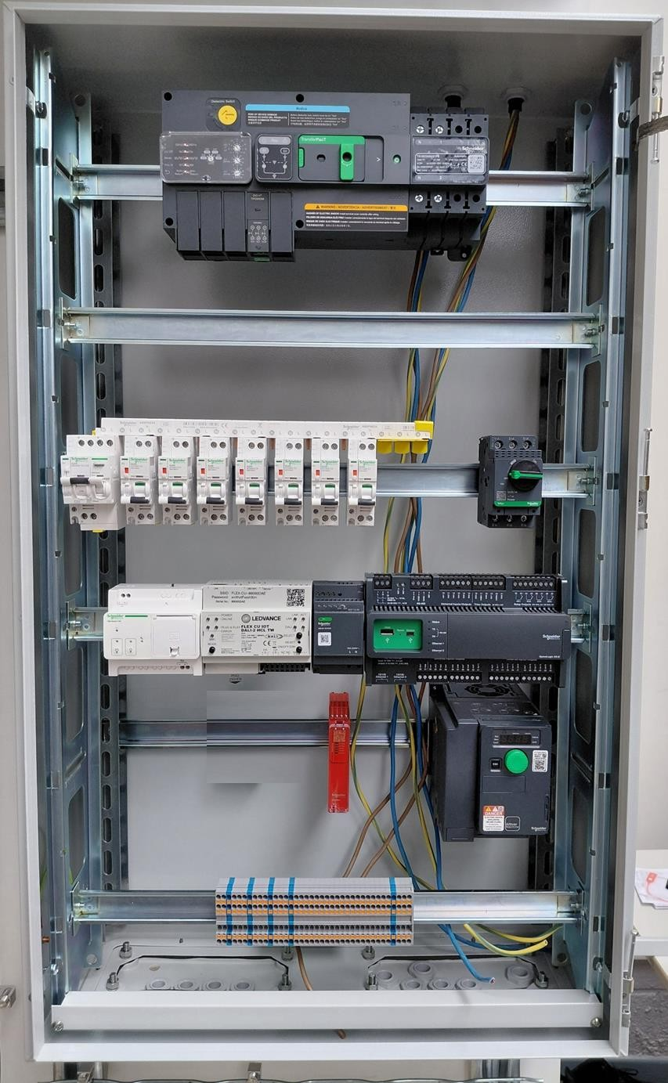
I1

Q1 Q11 Q12 Q13 Q14 Q15 Q16 Q17 Q17

TLC1 GEST1 AL1 ASB_1

PREV1
ATV1

Implantation des plaques de fond Plaque de gauche
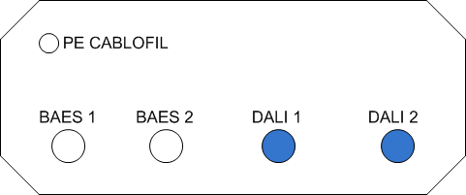

Plaque de droite

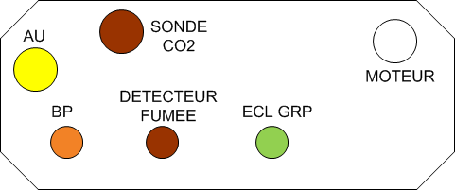

PARTIE B – Implantation du support

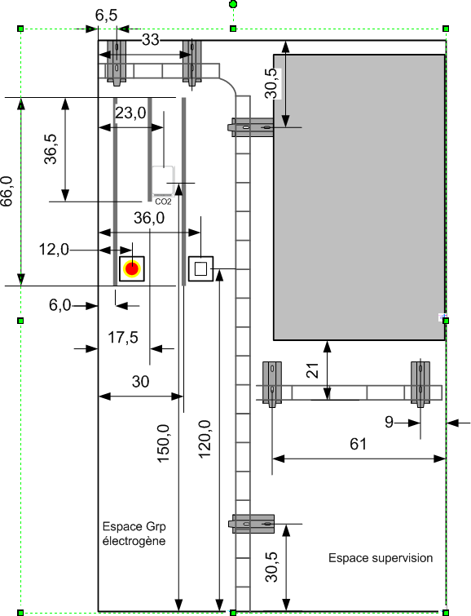

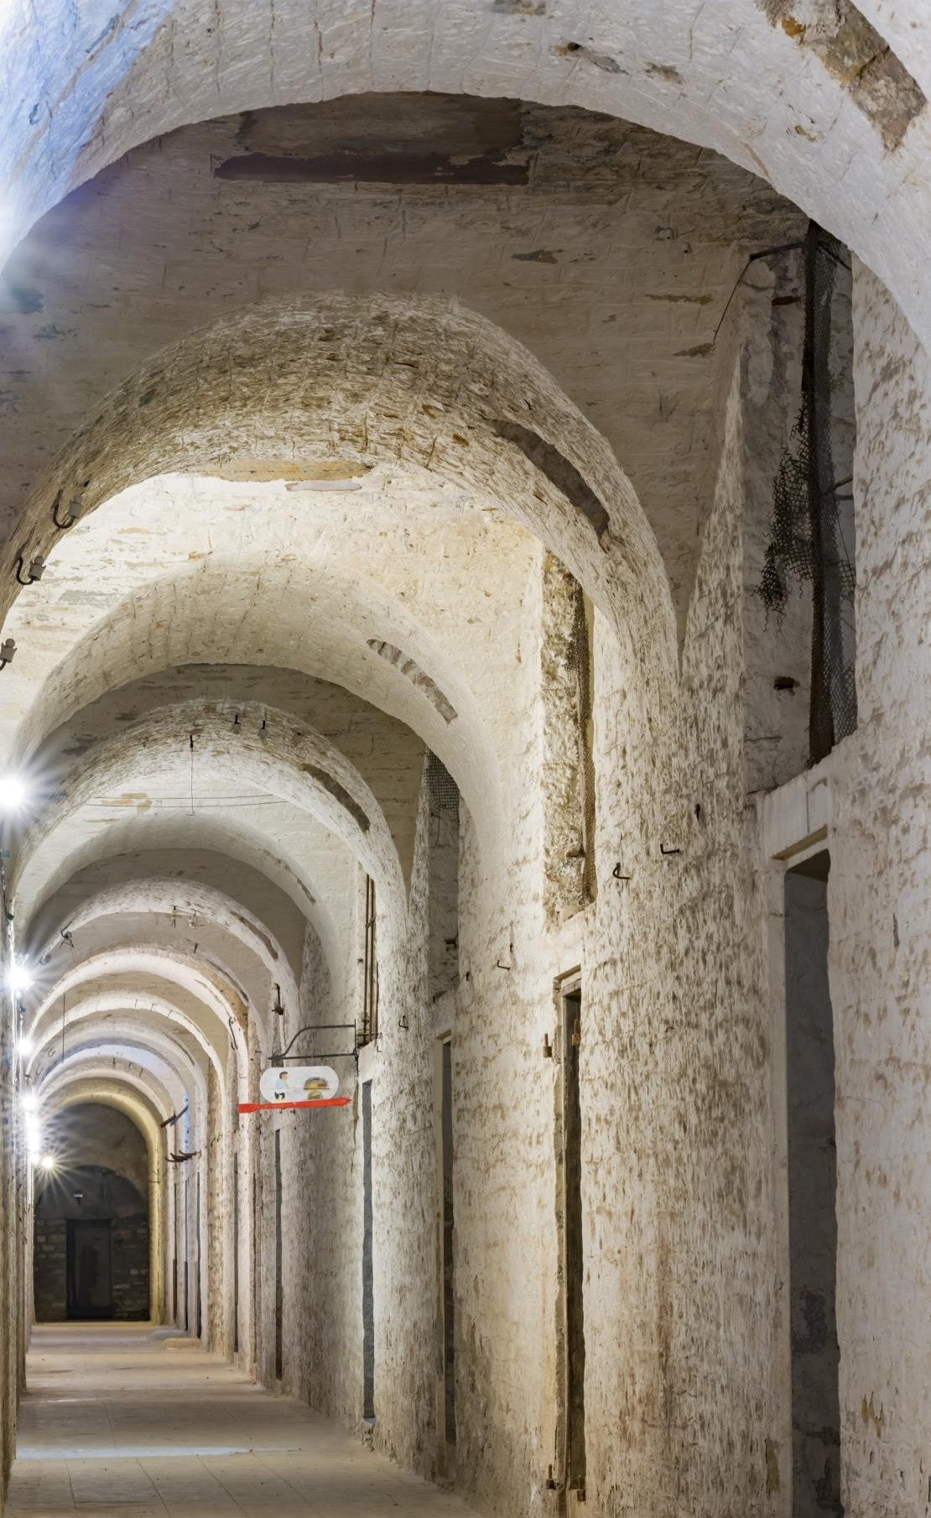
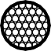
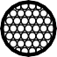




5G1,5mm²
L2_2
5G1,5mm²

4x1,5mm²

5G1,5mm²
5G1,5mm²
L2_1
4x1,5mm²

4x1,5mm²
4x1,5mm²
5G1,5mm²
L1_2

5G1,5mm²
L1_1

FICHE DE DECOUPE DU CABLOFIL
Elément vertical 150,5cm
Il faut garder les fils aux extrémités
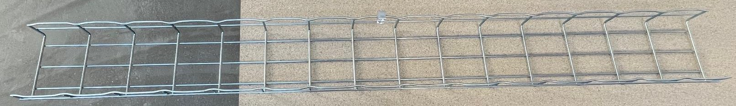
76/77cm

Elément horizontal haut 26,5cm
Il faut garder la connexion d’une extrémité
Elément coudé
Attention au sens du pliage pour avoir la connexion dans le prolongement du cheminement

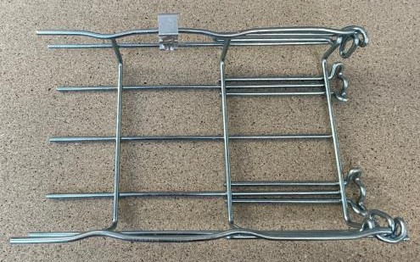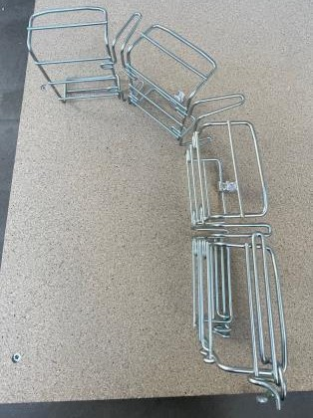

Elément horizontal sous armoire 61cm Il faut garder les fils aux extrémités
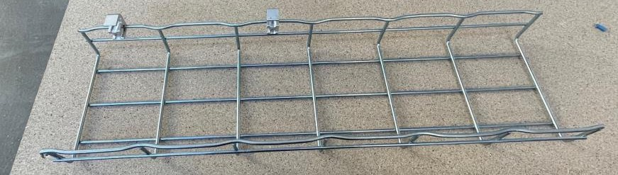
~5cm
~25cm

